الجمهورية الجزائرية الديمقراطية الشعبية
وزارة التربية الوطنية السنة الدراسية: 2024-2025
متوسطة الشهيد حبيب أحمد –سدرحال - المستوى: السنة الرابعة متوسط
الإختبار التجريبي في مادة العلوم الفيزيائية والتكنولوجيا المدة: ســـــاعة ونصف
التمرين الأول: (06 نقاط)
- نضع في وعاء التحليل الكهربائي مسرياه من الغرافيت، مسحوقا شارديا جافاً، صيغته الإحصائية${ZnCl}_{2 }$ كما هو موضّح في الوثيقة (01).
A
B
+ -
الوثيقة (1)
- بعد غلق القاطعة هل يتوهج المصباح؟ برّر إجابتك؟
- نضيف للمسحوق السابق ماءً مقطرا لنتحصل على محلول
مائي شاردي، ثم نغلق القاطعة، فينطلق غاز الكلور${Cl}_{2}$
بجوار المسرى A وتترسب شعيرات من الزنك $Zn$على المسرى B.
- سمّ المسريين A و B ؟
- استنتج الصيغة الشاردية لهذا المحلول؟
- أكتب المعادلة النصفية المنمذجة لما حدث بجوار كل مسرى؟
- استنتج معادلة التفاعل الإجمالية المنمذجة للتفاعل الكيميائي الحادث في وعاء التحليل مع تحديد الحالة الفيزيائية لكل فرد كيميائي.
التمرين الثاني:(06 نقاط )
خلال زيارته إلى مدينة تنس الساحلية ذهب محمد إلى الميناء، فرأى عملية تنزيل الحاويات
(كتلة كل حاوية $m=5000kg$) من على متن السفينة، حيث كانت الرافعة متوقفة، والحاوية في حالة توازن وهي خاضعة لقوتين، قوة الثقل$\vec{P}$ وقوة شد الحبل${\vec{F}}_{f/C}$ ، كما هو موضح في الوثيقة (2).
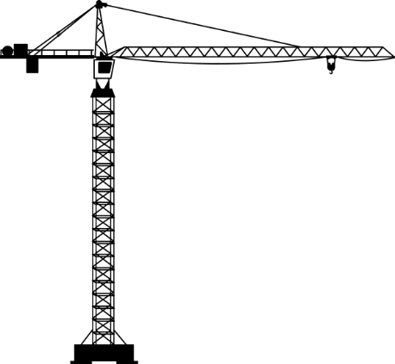

- حدد مميزات القّوى المؤثرة على الحاوية في هذه الحالة؟
حاوية (C)
حبل (f)
الوثيقة (2)
القوة | نقطة التأثير | الحامل | الجهة | الشّدة
- أذكر شرطي توازن الحاوية؟
- مثل القوى المؤثرة على الحاوية وهي في حالة توازن
باستعمال سلم الرسم: $1cm 25000 N$.
- فجأة انقطع الحبل وسقطت الحاوية في الماء.
- أحسب حجم الحاوية، إذا علمت أن ثقلها وهي مغمورة يساوي $1000 N$
يعطى: الكتلة الحجمية للماء: $=1000 kg/m^{3}$ و ثابت الجاذبية: $g=10N/kg$
الصفحة 01 من 02
الوضعية الإدماجية: (08 نقاط)
تستخدم الطاقة الحركية للرياح في توليد الكهرباء بواسطة منوبات
ضخمة كما في الوثيقة 03.
Iـ تتكون المنوّبة من عنصرين أساسيين لإنتاج الطاقة الكهربائية.
1 ـ حدد هذين العنصرين، ثم سمّ الظاهرة الحادثة على مستوى المنوّبة.
2ـ تمّ معاينة التوتر الكهربائي الناتج عن هذه الظاهرة بجهاز راسم
الاهتزاز المهبطي مَكَّن من الحصول على الوثيقة 04.
أـ ما طبيعة هذا التوتر الكهربائي؟ علل ذلك.
ب ـ احسب القيمة الأعظمية Umax، و الدور.T
-II أحد هذه المنازل المزودة بهذا النوع من التيار الكهربائي عانت
الوثيقة 3
من بعض المشاكل منها:
- إصابة الأم بصعقة كهربائية عند ملامستها للهيكل المعدني
لغسالة الأواني أثناء الاشتغال.
- انقطاع التيار الكهربائي عند تشغيل جميع الأجهزة الكهربائية
الموجودة في المنزل في آن واحد.
1ـ اذكر سبب كل مشكلة حدثت في هذا المنزل، و ما هي الاجراءات
الصحيحة التي يجب القيام بها لحل هذين المشكلين.
2ـ تمثل الوثيقة 05 مخطط للتركيبة السابقة أعد رسمه موضحا
عليه التعديلات و الإضافات المناسبة.
الوثيقة 4
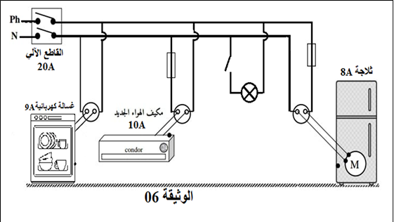
الوثيقة5

الصفحة 02 من 02

